**SZKOLNY KONKURS LITERACKI  
na 100 – lecie urodzin Jana Pawła II**

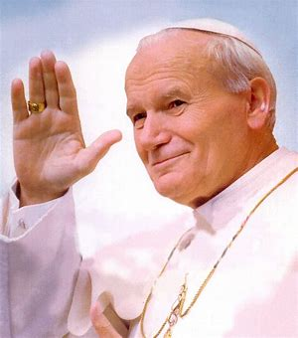

**Konkurs adresowany** jest do uczniów klas II – VIII, rodziców oraz dziadków.

**Cele konkursu:**

* Przybliżenie osoby Jana Pawła II i jego nauczania.
* Rozwijanie zainteresowań literackich i teologicznych inspirowanych życiem i działalnością Papieża.
* Popularyzowanie wiedzy o Papieżu wśród dzieci, młodzieży i dorosłych.
* Rozbudzanie postawy twórczej i poszukującej prawdziwych wartości.
* Rozwijanie i promowanie talentów wśród dzieci, młodzieży i osób dorosłych.

**Zadanie konkursowe** polega na napisaniu wiersza, opowiadania lub kartki z pamiętnika na wybrany temat:

1. Jan Paweł II – patron mojej szkoły
2. Chcę żyć, jak nas uczyłeś – Jan Paweł II moim drogowskazem
3. Takiego Go zapamiętałem – moje wspomnienie o Janie Pawle II

**Kategorie wiekowe:**

* uczniowie klas II – IV
* uczniowie klas V – VIII
* osoby dorosłe (rodzice, dziadkowie)

**Kryteria oceny prac:**

* Twórczy charakter utworu
* Poprawność stylistyczna, językowa, ortograficzna i merytoryczna
* Poziom literacki pracy
* Samodzielność i oryginalność
* Ogólna estetyka pracy

**Termin składania prac:** 23 marca 2020r. – uczniowie, 06 kwietnia 2020r. – osoby dorosłe

Rozstrzygnięcie konkursu nastąpi 29 maja 2020 r. podczas ŚWIĘTA SZKOŁY.

**Serdecznie zapraszamy do udziału!**

Organizatorzy:

Pani Magdalena Latkowska  
Pani Magdalena Kostrubiec